**Requirements filesharing applicatie**

File and Directory Vault

Inhoud

Procesrequirements 1

Systeemrequirements 1

Niet-functionele requirements 2

Het Sushi-applicatieprotocol 3

Waar moet het Sushi-applicaiteprotocol aan voldoen 3

Legenda 3

Visualisatie van het sushi-protocol 4

# Procesrequirements

Procesrequirements (ook wel user requirements, gebruiks- of gebruikerseisen genoemd) zijn de activiteiten of processen die de gebruikers met het ICT-systeem gaan uitvoeren. Hiervoor wordt nogal eens de techniek van use cases (onderdeel van UML) gebruikt.

* Als gebruiker wil ik bestanden en directories uploaden, handmatig en periodiek
* Als gebruiker wil ik de client-applicatie kunnen starten vanaf de terminal commandline.
* Als gebruiker wil ik bestanden groter dan 4GB uploaden naar de remote server.
* Als gebruiker wil dat het systeem geïnformeerd wordt als een taak geslaagd of mislukt is.
* Als gebruiker wil ik dat de bestanden een sha256 hashwaarde krijgen zodat ik kan controleren of de bestanden correct zijn na up- download en frequent kan verifieren voor wijzingen.
* Als gebruiker wil ik een remote directory structuur aan kunnen maken.
* Als gebruiker wil ik dat de verbinding tussen client en server via het SUSHI applicatie-protocol en TLS transport-protocol verloopt.

# Systeemrequirements

Systeemrequirements (ook wel functional, software, solution of product requirements genoemd) zijn de acties die het ICT-systeem uitvoert ten behoeve van een gebruiker van het systeem.

* Het systeem moet de gebruiker op de console informeren als een opdracht goed is uitgevoerd.
* Het systeem moet de gebruiker op de console informeren als een opdracht fout is uitgevoerd.
* Het systeem moet bestanden groter dan 4GB toestaan om te up- en downloaden
* Het systeem moet minimaal 20GB opslagruimte hebben.
* Het systeem moet een remote directory structuur kunnen maken.
* Het systeem moet de bestanden synchroniseren met de server.
* Het systeem moet conflicterende processen stoppen.
* Het systeem moet periodiek de bestanden synchroniseren.
* Het systeem moet het SUSHI protocol accepteren.
* Het systeem moet met een 70th percentile van de maximale upload en download snelheid van de gebruiker functioneren.

# Niet-functionele requirements

De niet-functionele requirements zijn de kwaliteitseisen waaraan het systeem moet voldoen of anders gezegd, ze geven aan hoe goed het systeem aan de functionele eisen moet voldoen. ISO 9126 geeft een overzicht van de verschillende categorieën kwaliteitseisen en kan heel goed als checklist worden gebruikt.

* Het systeem moet enkel voldoen aan alle functionele eisen die hierboven zijn beschreven.
* Tijdens de upload en download moet de accuraatheid van het bestand gewaarborgd blijven.
* Het systeem moet te gebruiken zijn op alle Operating Systems (JVM).
* De bestanden in het systeem moeten door meerdere gebruikers te benaderen zijn.
* Het systeem moet informatie over uploadsnelheid en bestandsafhandelingen delen met de gebruikers.
* Het systeem moet schaalbaar zijn als er meerdere gebruikers actief zijn. • Als een bestandoverdracht eenmaal faalt, mag de gebruiker dit niet merken. Door een maximum aantal retries bij netwerk errors (2) kunnen er meerdere pogingen gedaan worden voordat de gebruiker geinformeerd wordt.
* Het systeem mag geuploade bestanden niet uitvoeren op de server (local read, write. not execute)
* Bestanden zijn door iedereen te benaderen met het juiste vault wachtwoord.
* De applicatie en server moeten testbaar zijn door middel van UT’s.
* De gebruiker hoeft alleen gebruik te maken van het executable jar bestand. Installatie moet niet nodig zijn.

# Infrastructuur

De beoogde infrastructuur van de Filesharing applicatie

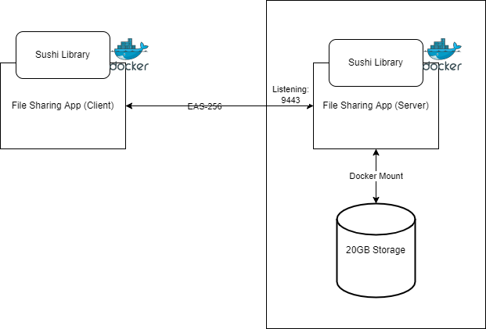

# Het Sushi-applicatieprotocol

Het applicatieprotocol dat is opgesteld voor de opdracht tussen de 2 clients van het Red-team en het Rob/Bryan-team wordt het Sushi protocol genoemd. Het Sushi (Standard Uniform Staging Highway Interface) applicatieprotocol zorgt voor de communnicatie tussen de client en de server.

## Waar moet het Sushi-applicaiteprotocol aan voldoen

Request: STATUS  
Response: checksum of all files currently on server  
####  
Functie 2.1: Read -> client.jar –verify $DIR

Request: SYNC  
Response: list of all files (filenames) and individual checksums  
####  
Functie 2.2: Read -> client.jar –list $DIR

Request: RETRIEVE file(filename)  
Response: filename ; filesize ; checksum   
#### Functie 2.3: Read -> client.jar –fetch $DIR  
Functie 5: Read -> client.jar –fetch $FILE

Request: UPLOAD  
Response: ???  
#### Functie 1: Create/Update -> client.jar –make-dir $DIR  
Functie 4: Create/Update -> client.jar –backup $LOCAL_FILE:REMOTE_DIR

Request: DELETE  
Response: ???  
#### Functie 3: Delete -> client.jar –remove $DIR  
Functie 6: Delete -> client.jar –remove $FILE

Crab Roll Seaweed Daikon

# Legenda

Order -> request: IP: port  
Serving -> command: status, sync, retrieve, delete, upload  
response headers: status 200/400/500  
request header: method, encryption, path  
body: data stream  
only support utf8

# Visualisatie van het sushi-protocol

